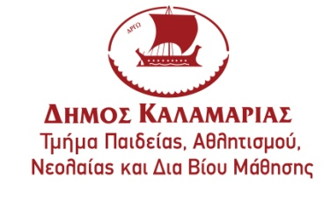 

**ΚΕΝΤΡΙΚΗ ΒΙΒΛΙΟΘΗΚΗ ΚΑΛΑΜΑΡΙΑΣ**

**Ο δημιουργικός κόσμος των βιβλιοθηκών**

**ΑΠΡΙΛΙΟΣ 2023**



**ΟΜΙΛΙΕΣ**

**Σεμινάρια Διατροφής**

**(ΔΙΑΔΙΚΤΥΑΚΑ)**

**ΤΕΤΑΡΤΗ 5 ΑΠΡΙΛΙΟΥ ΠΡΩΙ 10.30 π.μ**

**Παραδοσιακά τρόφιμα και superfoods στο πιάτο μας –**

**Extra tip: Μαθαίνουμε να εντοπίζουμε τα σάκχαρα και να καταναλώνουμε όσα μας χρειάζονται**

**ΠΕΜΠΤΗ 6 ΑΠΡΙΛΙΟΥ ΑΠΟΓΕΥΜΑ 6.00 μμ**

**Η διατροφή των παιδιών μας από την θεωρία στην πράξη. Εύκολα και υγιεινά γεύματα και θρεπτικά σνακ για το σχολείο και όχι μόνο.**

**Τι είναι το mindful eating**;

Ομιλήτρια : Κωνσταντίνα Παπαδημητρίου

Διαιτολόγος - Διατροφολόγος, MSc, Master Practitioner on eating disorder and

obesity

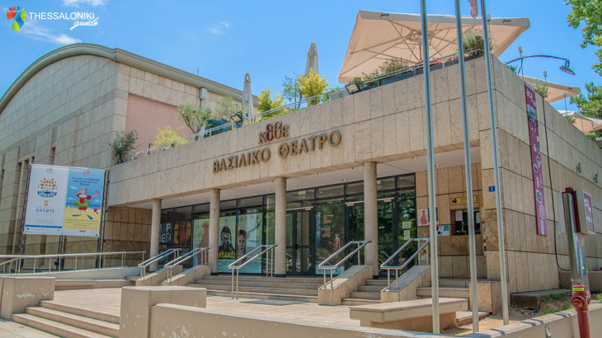

**ΦΙΛΑΝΑΓΝΩΣΙΑ**

**«Η ΒΙΒΛΙΟΘΗΚΗ ΠΑΕΙ ΘΕΑΤΡΟ»**

Με αφορμή θεατρικές παραστάσεις που ανεβαίνουν στην πόλη, η βιβλιοθήκη διοργανώνει συναντήσεις όπου επιδιώκεται η επαφή με επιλεγμένα έργα κλασσικού ρεπερτορίου, μέσα από την ανάλυση του θεατρικού κειμένου, την γνωριμία με τον συγγραφέα τους και την αναφορά στην ιστορική τους διαδρομή. Ακολουθεί επίσκεψη στο θέατρο και παρακολούθηση της παράστασης.

Η θεατρική παράσταση που θα παρακολουθήσουμε είναι μια κοινωνική σάτιρα  **«Ο Επιθεωρητής» του Νικολάι Γκόγκολ** σε σκηνοθεσία Γιάννη Κακλέα στη σκηνή του Βασιλικού Θεάτρου.

**ΤΡΙΤΗ 25 ΑΠΡΙΛΙΟΥ 6.30μ.μ ΔΙΑΔΙΚΤΥΑΚΗ ΟΜΙΛΙΑ ΓΙΑ ΤΟ ΕΡΓΟ ΚΑΙ ΤΟΝ ΣΥΓΓΡΑΦΕΑ μέσω πλατφόρμας zoom**

**ΠΕΜΠΤΗ 27 ΑΠΡΙΛΙΟΥ 9.00 μ.μ παρακολούθηση παράστασης. (ΒΑΣΙΛΙΚΟ ΘΕΑΤΡΟ** 30ης Οκτωβρίου 2, Πλατεία Λευκού Πύργου **)**

Η Βιβλιοθήκη έχει εξασφαλίσει ομαδικό εισιτήριο 5 ευρώ το άτομο.

**Συντονίζει η** Όλγα Αλμετίδου απόφοιτη μεταπτυχιακού Δημιουργικής γραφής , πανεπιστημίου Δυτικής Μακεδονίας.

Απαραίτητη είναι η προεγγραφή η οποία γίνεται στην ηλεκτρονική πλατφόρμα <https://docs.google.com/forms/d/e/1FAIpQLScQBTi3Sqhg5BiSeSwexHl4txrZIRi_oHZ-AQEoA0fuD5hfAQ/viewform>

**Σε όλες τις δράσεις θα χρησιμοποιηθεί εφαρμογή : zoom**

Για περισσότερες πληροφορίες σχετικά με τα  διαδικτυακά προγράμματα που θα πραγματοποιηθούν και από τις υπόλοιπες Βιβλιοθήκες του Δήμου Καλαμαριάς, μπορείτε να ανατρέξετε στη σελίδα:  <https://lib.kalamaria.gr/>

***Κεντρική Βιβλιοθήκη*** - ***τηλ. 2310 423233,*** [***librarykalamaria@gmail.com***](mailto:librarykalamaria@gmail.com)